HVA-1000STA型显微维氏硬度计

产品技术说明书

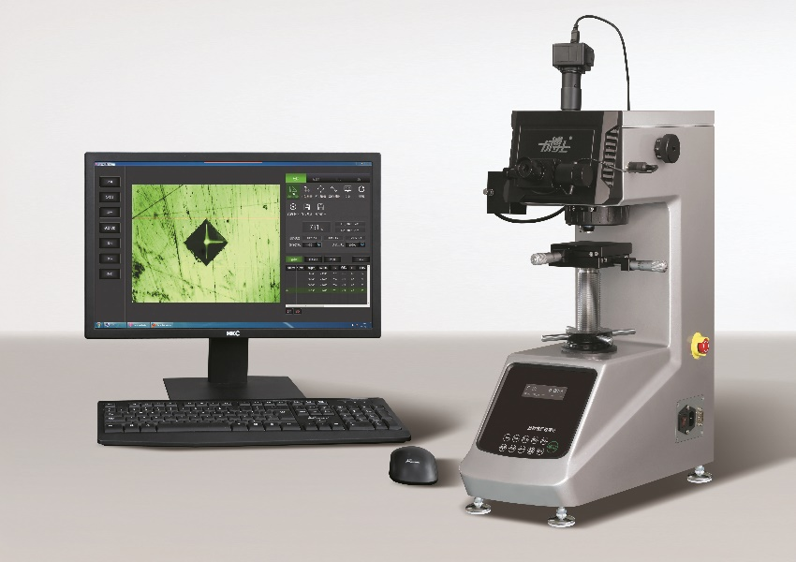

（可选配维氏测量软件）


产品概述
本型号显微维氏硬度计是根据 GB/T4340.2-2012、ISO6507-2 和美国 ASTME384 的标准进行设计生产，是机械、光学与计算机技术相结合的新型硬度测试仪器，能够自动切换物镜、压头，输入测量的对角线长度值， 具有测试精度准、可靠性高、智能化程度全面、压痕 极小，对试样无损坏等特点。
测量范围
适用于测试微小的金属部件、薄片、金属箔及工件硬化层、电 镀层、氮化层、渗碳层、氰化层的维氏或努氏硬度，还可用于珠宝、陶瓷和玻璃等用大试 验力无法测试的非金属材料。
详细参数
维氏标尺 | HV0.01, HV0.025, HV0.05, HV0.1, HV0.2, HV0.3, HV0.5, HV1
试验力 | 0.098、0.2452、0.4903、0.9807、1.961、2.942、4.904、9.807 （N）  10、25、50、100、200、300、500、1000 （gf）
试验力选择 | 通过转动试验力变换手轮进行试验力选择，当前试验力显示在屏幕上
转塔 | 自动转塔
硬度值读取 | 数显直读
加载控制 | 自动（加载/保荷/卸载）
保荷时间 | 0~60 秒可调（1秒增量）
测试模式 | HV/HK
硬度值范围 | 5-3000HV,示值误差 3-5%HV
试件最大高度 | 110mm，压痕中心至机壁距离 110mm
光学测量系统 | 物镜：10×（观察），40×（测量） ，  总放大倍数：100×（观察），400×（测量） ，分度值：0.03μm
测量范围 | 0～200μm
XY 坐标试台 | 尺寸：100×100（mm） ，行程：25×25（mm） ，分度值：0.01mm
光源 | 12V/20W ，光源亮度可调
节能模式 | 可设置时间自动进入待机模式
电源 | 220V 50Hz，整机功耗：100W
总尺寸 | 525×330×620（mm），重量：36KG
维氏硬度测量软件  （CCD图像处理系统 ） | 可选配

基本配置
序号 | 名称 |  | 规格 | 单位 | 数量 | 备注
1 | 主机 | 维氏硬度计 |  | 台 | 1
2 | 主机 | 维氏压头 |  | 件 | 1
3 | 主机 | 物镜 | 10x，40x | 件 | 各1件
4 | 附件箱  （1个） | 10x数显测微目镜 |  | 件 | 1
5 | 附件箱  （1个） | 十字坐标试台 |  | 件 | 1
6 | 附件箱  （1个） | 水平调节螺钉 | M10x25 | 件 | 4
7 | 附件箱  （1个） | 水平泡 |  | 件 | 1
8 | 附件箱  （1个） | 内六角扳手 | 2.5mm | 件 | 1
9 | 附件箱  （1个） | 内六角扳手 | 3mm | 件 | 1
10 | 附件箱  （1个） | 十字螺丝刀 | 5x75 | 把 | 1
11 | 附件箱  （1个） | 一字螺丝刀 | 5x75 | 把 | 1
12 | 附件箱  （1个） | 标准维氏硬度块 | 700-800HV1 | 块 | 1
13 | 附件箱  （1个） | 标准维氏硬度块 | 400-600HV0.2 | 块 | 1
14 | 附件箱  （1个） | 防尘罩 |  | 个 | 1
15 | 附件箱  （1个） | 熔断器 | 2A | 件 | 2 | 备件
16 | 附件箱  （1个） | 卤素灯泡 | 12V/20W | 件 | 1 | 备件
17 | 附件箱  （1个） | 电源线 |  | 根 | 1
18 | 资料 | 合格证 |  | 份 | 1
19 | 资料 | 使用说明书 |  | 份 | 1
20 | 资料 | 装箱单 |  | 份 | 1

选配软件
产品概述
该维氏硬度测量系统是采用目前最先进的计算机视觉技术，综合应用电子技术、人体工程学、计算机科学、应用光学、图像分析等多学科技术设计开发的高科技产品，该系统提高了维氏硬度测量实验数据的高准确性及高一致性， 大大降低了实验员的劳动强度。该系统集成多种测量方式以满足各种表面的维氏硬度测量， 适用范围更广。友好简洁的人机交互界面可使操作者更快速的掌握该软件的使用，更方便的进行维氏硬度的测量。系统集成的数据导出功能，不仅保存图片还可以导出 EXCEL 数据及 WORLD 数据，方便以后查询。

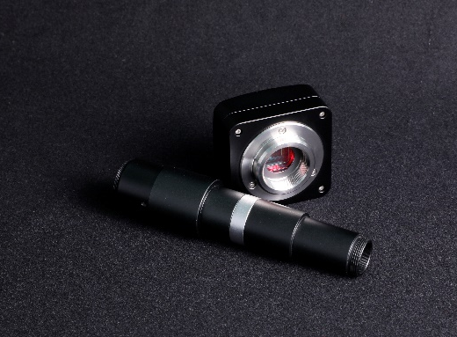
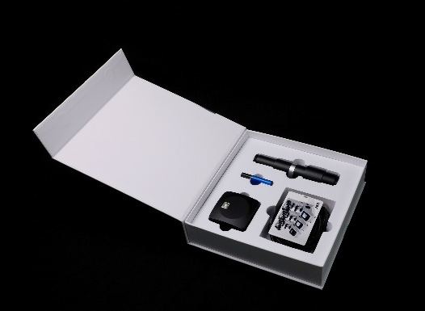

详细参数
维氏硬度测量软件
选型 | 手动高清版 | 高精度自动版
测量模式 | 自动测量（手动版无此功能）、对角测量、四点测量、两点测量
图像传感器分辨率 | 300 万像素
标定方式 | 标准硬度块/测试卡
支持语言 | 中英文
测量精度 | 对标准块压痕，自动测量误差小于±1%，符合国际标准 ISO6506 要求
测试模式 | HV/HK

系统要求
系统 ： Windows10 64位 内存：4G 磁盘 ：64G 屏幕分辨率：1920×1080

产品清单
维氏分析软件 | 1套
300万摄像头 | 1个
适配镜 | 1个
加密狗 | 1个

系统操作说明
1 .设置测量条件
设备匹配完成并且完成软件标定就可以进行测量了。在主页面中（图 5-1），在①处将 观察倍率和试验压力设置成与连接设备同步（例如：10X，10000g），努氏与维氏的切换在
硬度计子目录下设置，只有正确选择压痕的测量条件才能够测量出准确的硬度值。

注意事项： 切换不同倍率镜头，系统自动读取对应镜头标定系统。

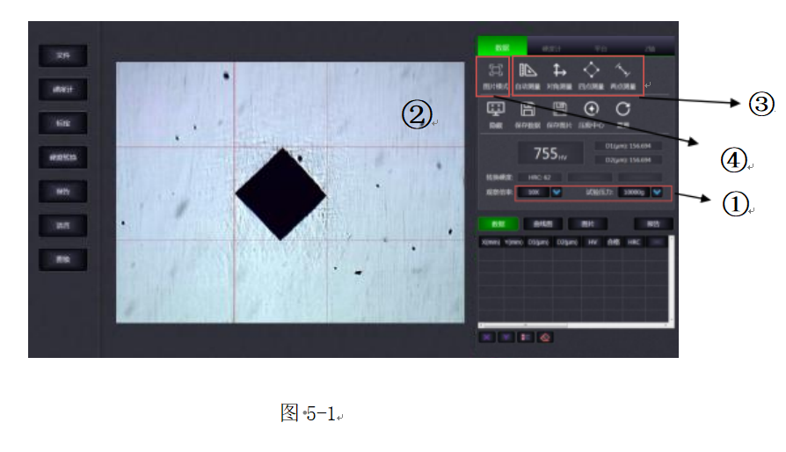

2 .选择测量模式
当图 5-1 视野②中出现压痕并且清晰后在右上角③处选择测量模式， 操作者可以选择：
自动测量，对角测量，四点测量，两点测量（用于努氏测量）。
实验室有震动时， 单击右侧④处可以改为图片模式， 图 5-1 视野②右上侧会显示图片模 式， 再次单击④改为动态模式。

2.1 自动测量（手动款无此功能）
视野中压痕清晰后，单击此按钮， 软件自动测量压痕得出硬度值，此时④区域的数据、 曲线图、报告中都会保存该数据。如果对自动测量的位置不满意也可以进行微调，微调后
的数据要按下保存数据按钮，该数据才会保存，这时需要手动删除自动测量的值。
图像参数默认为最佳值，由于硬度计有差异， 抓拍不准时也可根据匹配硬度计微调， 重
新打开软件后仍然为更改后参数。

2.2 对角测量：
当部分测量物体表面锈迹严重使用自动测量模式不能正确测量出正确的硬度值时或者使用 的是手动款软件时操作者可以采用对角测量模式。选择该模式后，鼠标进入视野区②后出 现两条测量线，点击鼠标左键确定两条线位置并且出现对称的另外两条线，再次点击鼠标 左键测量完毕，此时④区域的数据、曲线图、报告中都会保存该数据。如果对测量不满意 可以使用自动测量中的微调方式微调， 记得要删除自动保存的数据，微调后要单击保存数
据按钮，数据才会再次保存
2.3 两点测量（用于努氏测量）：
两点测量使用方法与四点测量相同，该模式用于努氏测量。



注意事项： 每次测量完成后，数据会自动保存。进行微调后数据不保存， 需要单击“数据保存”才会保存。

3 图片处理
在文件目录下， 测量时保存图片勾选时， 测量完成图片自动保存， 但会导致内存过大。 软件安装后默认是不自动保存图片，如果有想保存的图片可以单击主页面的保存图片进行
保存。文件储存位置可以通过更改按钮更改。
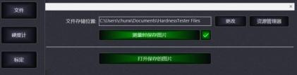
图 5-2
打开保存的图片，系统进行自动测量，但是测量结果只显示不保存。
4 数据及报告处理
本系统可以得出 WORLD 及 EXCEL 两种格式报告。
> 1、测试出压痕后测量得出硬度值；
> 2、选择 X 或者 Y 方向填写位置。假设第一点位置为 X 方向 0.1mm，则在 X 下方双击填 写 0.1 并单击回车，位置填错可以双击更改；如果填写位置为等差数列，可以单击⑤ 出现图 5-4 右图对话框，填写起始值（例如 0）、间隔值（例如 0.01）出现图 5-3 X 列 位置。
> 3、数据处理（图 5-3）； ①：删除所有数据。
②：删除该行数据。
③：设置硬度值合格范围 ，默认为全部合格。
⑥：等差数列（位置间隔相同）高效填写。
> 4、样品测试完成后，要把所有位置标好（图 5-3 X 列），如果不表明，默认间隔 1；
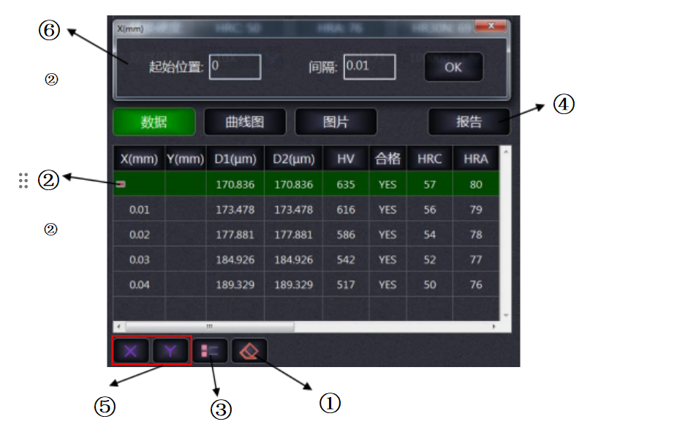

注意事项： 输入位置为 0 时显示空白！

> 5、单击主页面左侧报告弹出报告对话框， 按要求填写， 单击图 5-3 的④处可以保存报
告， 以下为填写内容（图 5-4）和得出报告格式（图 5-5）；

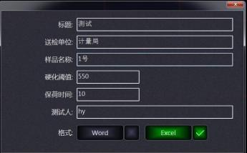

图 5
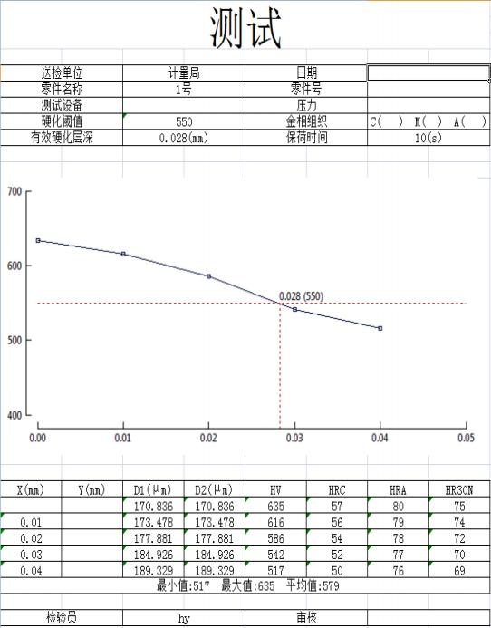

图 5-5

